Памятка.
Правила безопасности на льду.

При нахождении на водоеме, покрытом льдом необходимо соблюдать следующие меры предосторожности:
- При переходе водоема по льду необходимо пользоваться оборудованными ледовыми переправами или проложенными тропами, а при их отсутствии следует наметить маршрут и убедиться в прочности льда с помощью палки.
- Категорически запрещается проверять прочность льда ударами ноги.
- Во время движения по льду следует обращать внимание на его поверхность, обходить опасные места и участки, покрытые толстым слоем снега.
- Особую осторожность необходимо проявлять в местах, где быстрое течение, родники, кусты и трава, выступающие на поверхность, ручьи, впадающие в водоем и т.п.
- Безопасным для перехода считается лед с зеленоватым оттенком и толщиной не менее 7 см.
- При переходе по льду необходимо следовать друг за другом на расстоянии 5- 6 метров.
- Перевозить малогабаритные, но тяжелые грузы на санях или других
приспособлениях с возможно большей площадью опоры на поверхность льда.
- Кататься на коньках можно только при толщине льда не менее 12 см., а при массовом катании – не менее 25 см.
- При переходе водоема по льду на лыжах следует отстегнуть крепления лыж и снять петли лыжных палок с кистей рук. Если имеются рюкзак или ранец, необходимо их взять на одно плечо. Расстояние между лыжниками должно быть 5-6 метров.
- Во время рыбной ловли нельзя пробивать много лунок на ограниченной площади, прыгать и бегать по льду, собираться большими группами.
Рекомендуется иметь с собой шнур длинной 12-15 метров, на одном конце которого закреплен груз весом 400-500 грамм, на другом завязана петля.

Правила поведения на льду:

- Не выходите на тонкий, не окрепший лед.
- Не приближайтесь к промоинам, трещинам, прорубям на льду.
- Не скатывайтесь на санках, лыжах с крутых берегов на тонкий лед.
- Не переходите водоем по льду в запрещенных местах.
- Не выходите на лед в темное время суток и при плохой видимости.
- Не выезжайте на лед на мотоциклах, автомобилях вне переправ.

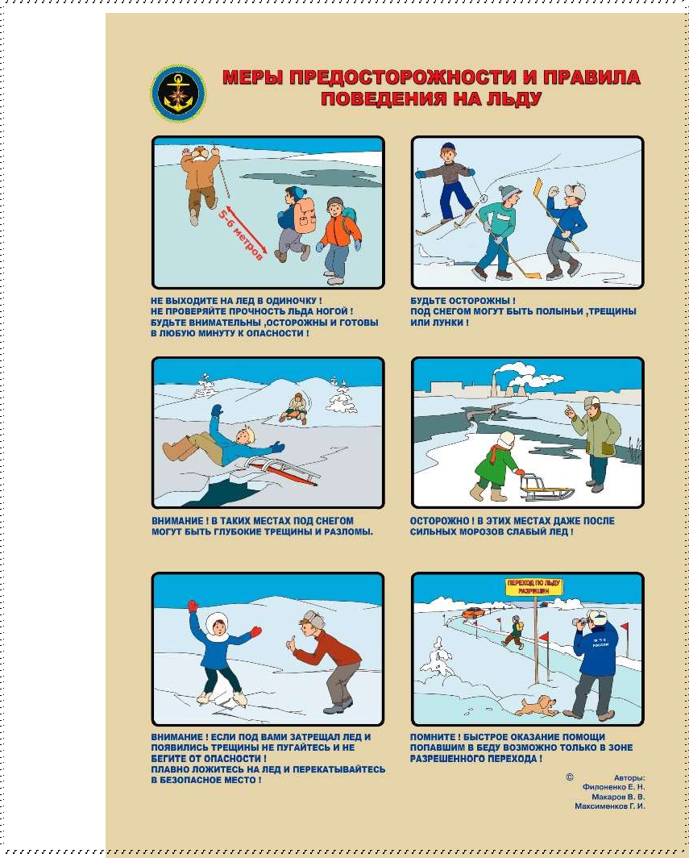

Самоспасение на льду

Если под вами проломился лед | Сбросьте рюкзак, раскиньте руки в стороны и постарайтесь лечь на лед грудью или спиной, широко раскинув ноги.  Держите лыжные палки посередине и пытайтесь отползти назад от опасного места.  При наличие лыж попытайтесь на них грудью и ползите в ту сторону, откуда шли.
Если вы не смогли выбраться сразу | Избавьтесь от тяжелых вещей,пытаясь удерживаться на  поверхности, старайтесь выплыть, вылезти на прочный лед (втыкая в него нож или конец лыжной палки).  В узкой полынье примите горизонтальное положение, упершись ногами в противоположный край провала или делая ногами плавательные движения.  Вытащите на лед в начале одну ногу, затем другую.  Перекатитесь, а затем отползите подальше от места  провала. В большой полынье выбирайтесь на лед в месте падения.  Если лед слабый, подламывайте его в нужном направлении до твердого льда или предмета.

Если помощь должны оказать вы:

Памятка.
  - К месту пролома во льду не подходите стоя, а приближайтесь ползком на
животе с раскинутыми в стороны руками и ногами, лучше опираться на лыжи, доску.
- Приблизившись к пострадавшему на достаточное расстояние, бросьте ему
один конец веревки, троса, ремня, связанные темляками лыжные палки, шарф, куртку, брюки и т. П.
- Деревянные предметы: жердь, доску, лыжи, лестницу толкайте по льду до места провала.
- Как только потерпевший схватился за поданный предмет, следует без резких движений тянуть его ползком.
- В группе людей помощь утопающему оказывается только одним, в крайнем случае двумя людьми. Скопление людей в одном месте на краю льда опасно. При отсутствии средств спасения можно нескольким (наиболее легким)людям лечь на лед цепочкой (друг за другом), удерживая ноги, ползком продвигаться к полынье, помочь пострадавшему.
- Спасенного из воды человека немедленно переодеть( по возможности) в сухую одежду и обувь, или отжать мокрую одежду. Дать поесть сладкого (сахар, варенье, шоколад, и т.п.). Заставить активно двигаться (присесть, взмахивать руками, растереть лицо и шею), чтобы быстрее согреться «изнутри». На берегу разжечь костер, укрыть в палатке (снежном убежище и т.п.).

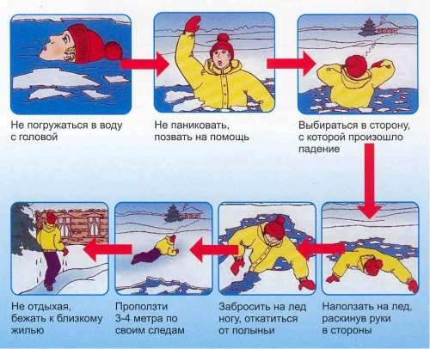
Условия успешного самоспасения при происшествиях на льду:

- Знание правил поведения на льду
- Постоянная готовность к действию.
- Знание правил само - взаимопомощи.

